بسمه تعالی
رزومه مدیران اداره کل دامپزشکی استان خوزستان

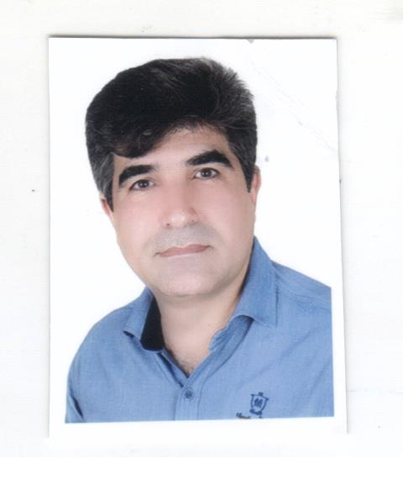

مشخصات فردی
نام و نام خانوادگی: محمدرضا مشکی زاده
شماره تماس:09166412531
پست الکترونیک: shoush@ivo.ir

تحصیلات: دکترای دامپزشکی

سوابق اجرایی:
- رئیس اداره دامپزشکی شهرستان شوش از سال 95 تا کنون
- مسئول مبارزه اداره دامپزشکی شهرستان دزفول از سال 93 لغایت سال 95
- مسئول بهداشت و دارو درمان اداره دامپزشکی شهرستان اندیمشک از سال 90 لغایت سال 93

